В Україні стартувала кампанія декларування-2021
З січня 2021 року розпочалася щорічна кампанія декларування, котра триватиме до 31 березня 2021 року. Про це повідомляє пресслужба Національного агентства з питань запобігання корупції (НАЗК).
Декларування передбачено статтею 45 Закону України «Про запобігання корупції» з метою фінансового контролю та унеможливлення проявів корупції. Усі без винятку державні службовці мають подавати декларації про майно та доходи.

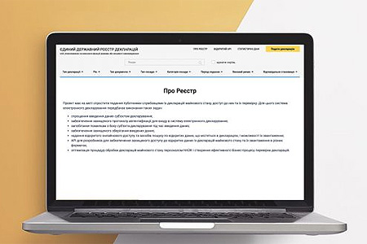
Нагадуємо, як можливо отримати роз’яснення для заповнення декларації:
- Зверніться до уповноважених підрозділів/осіб із питань запобігання корупції у вашій установі за консультацією. Їхні контакти можливо знайти за посиланням на мапі, яку ми розробили для вас у 2020 році: https://nazk.gov.ua/uk/katalog-upovnovazhenyh/.
- Зателефонуйте до нашого Контакт-центру, створеного у 2020 році: +38(044)200–06–94. Консультації надаються в робочі дні з понеділка по п’ятницю з 9:00 до 18:00.
- Ознайомтеся з роз’ясненнями щодо заповнення декларацій у нашій базі знань за посиланням: https://wiki.nazk.gov.ua/category/deklaruvannya/. Працює зручний пошук за ключовим словом.
- Для отримання технічної допомоги щодо роботи з Реєстром зверніться за адресою support@nazk.gov.ua або заповніть форму зворотнього зв’язку на нашому вебсайті.
Зазначаємо, що через набуття чинності закону, який частково відновлює повноваження НАЗК, ви знову можете подати повідомлення про суттєві зміни у майновому стані в електронному вигляді в Реєстрі декларацій.
НАЗК працює над подальшим спрощенням декларування у 2021 році та готує для вас нові довідкові матеріали, які стануть у нагоді під час заповнення декларацій. Щоби найпершими отримувати інформацію про нові сервіси, підписуйтеся на оновлення на вебсайті НАЗК та Telegram-канал (https://t.me/NAZK_gov_ua).
Джерело: сайт НАЗК https://nazk.gov.ua/uk/novyny/1-sichnya-start-kampaniyi-deklaruvannya-2021/

